Домашнее задание по технологии
(девочки)
6а класс
1. Ответить на вопросы в тетради.
1. Конструирование - это
а) составление технологической карты;
б) процесс разработки чертежа основы швейного изделия;
в) технология пошива.

2. Моделирование - это
а) выполнение расчета и построение чертежей деталей швейного изделия;
б) построение чертежей деталей швейных изделий;
в) различные фасоны (формы) какого-либо изделия;
г) создание различных фасонов (форм) швейного изделия на основе базовой конструкции.

3. Какие виды моделирования вы знаете?

2. Найти в Интернете информацию о формах выреза горловины ночной сорочки.
1. Запишите в тетради основные формы выреза горловины.
2. Кто занимается моделированием одежды? Назовите знаменитых российских, зарубежных художников-модельеров.
3. Установите соответствие между названием формы выреза горловины и графическим изображением.
а б в

г д
1. Лодочка;
2. Фигурный;
3. V образная или треугольная;
4. Квадратный;
5. Круглый.

7а класс
1. Повторить терминологию ручных и машинных работ.
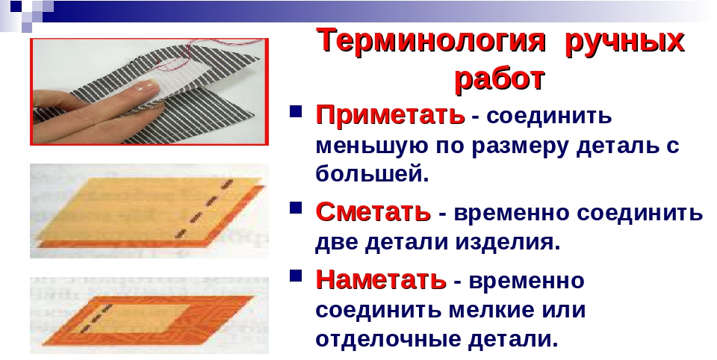
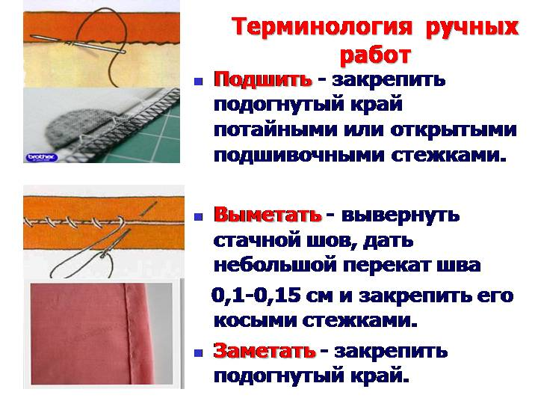
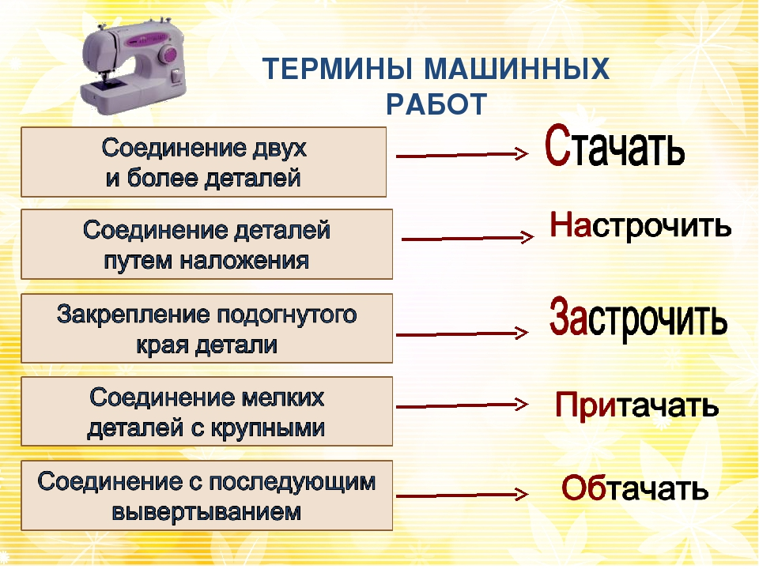
2. Повторить классификацию ручных и машинных швов.
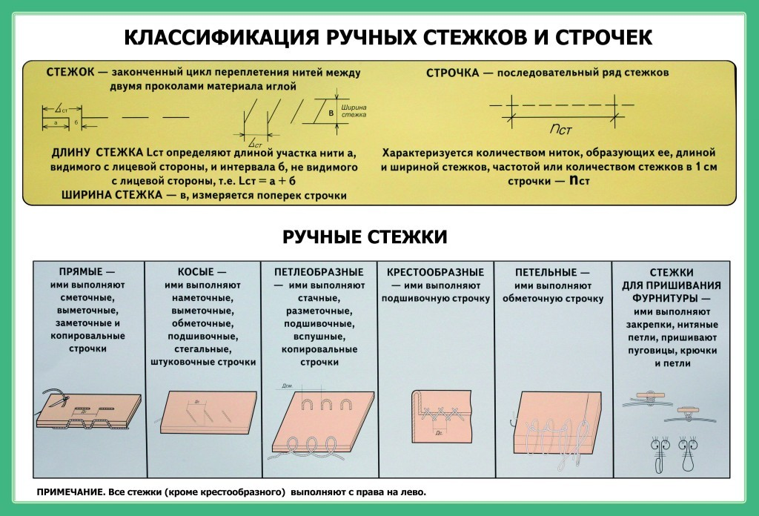
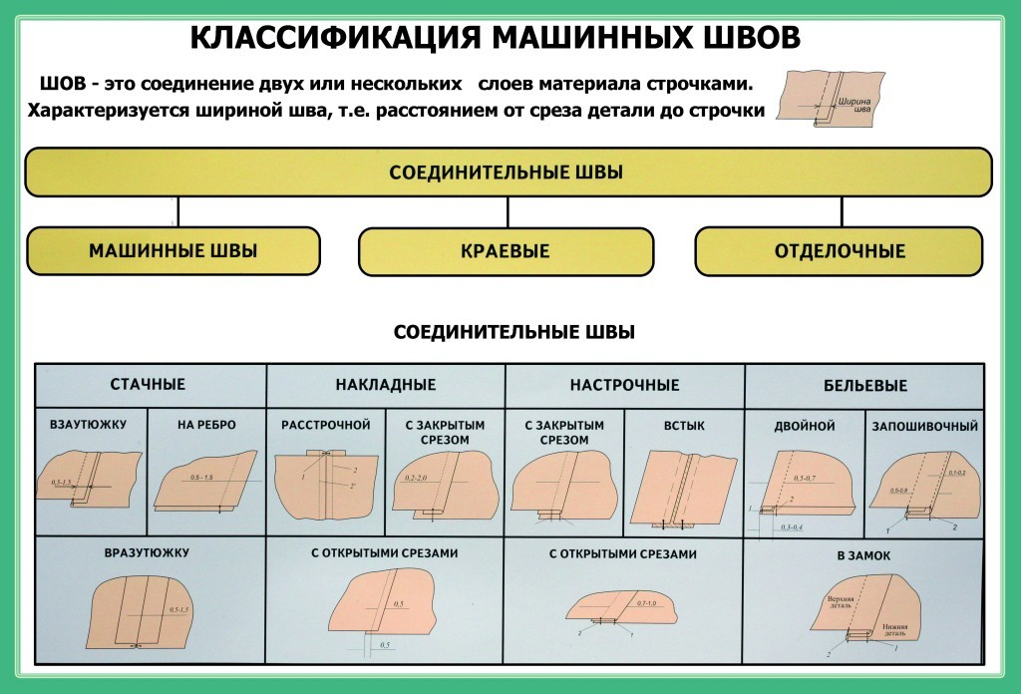
3. Установите соответствие между названием шва и его графическим изображением. Результат записать в тетради.
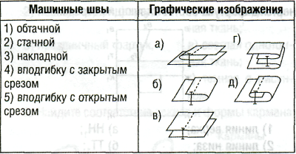

9а кла
1. Прочитать в учебнике стр. 165. Письменно в тетради ответить на вопросы:
1. По способу соединения с горловиной воротники бывают?
2. на какие группы подразделяются воротники по форме выреза горловины?
3. Из каких частей состоит воротник?
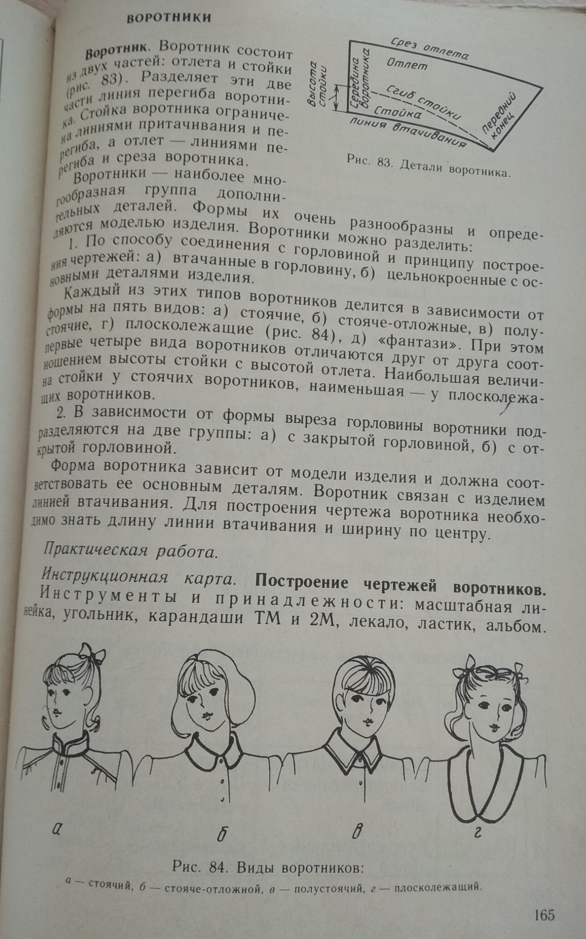

2. Установите соответствие между названием шва и его графическим изображением. Результат записать в тетради.

а | 1. отложной
б | 2. плосколежащий
в | 3. стойка

3. Найти в журналах и приклеить в тетрадь картинки платьев с данными воротниками.

